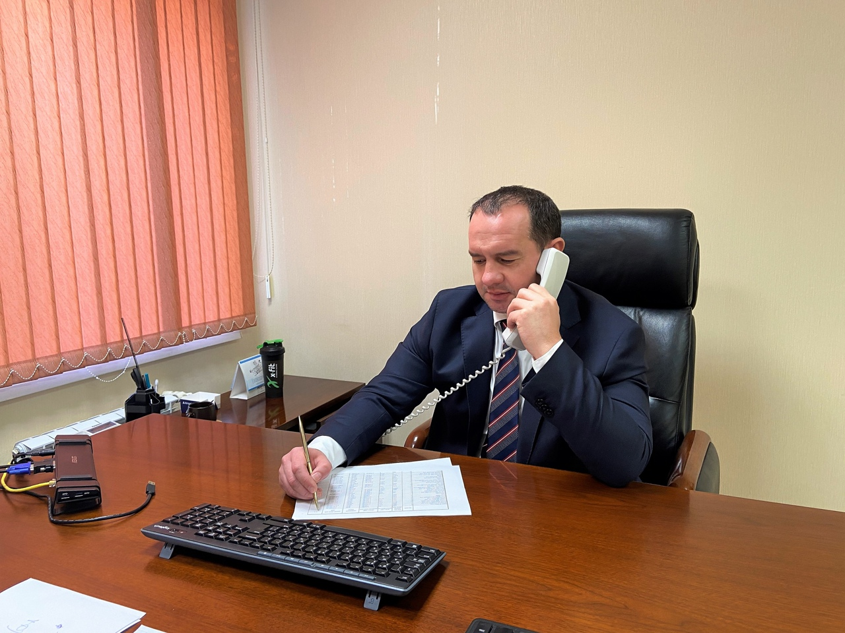
Провел дистанционный прием избирателей по общим вопросам
Почти половина поступивших обращений касалась дорожного строительства
Жительница р.п. Кантемировка обратилась на прием, чтобы узнать, могут ли ее родственники, имеющие статус бывших несовершеннолетних узников фашистских концлагерей, пользоваться теми же льготами, что и участники ВОВ. Заявительнице пояснили, что указанная категория граждан при наличии у них инвалидности вследствие общего заболевания, трудового увечья и других причин (за исключением случаев, когда инвалидность наступила вследствие их собственных противоправных действий) приравнивается к инвалидам ВОВ и вправе пользоваться положенными им льготами и мерами соцподдержки. Остальным бывшим несовершеннолетним узникам фашизма предоставляются ежемесячные денежные выплаты, меры социальной поддержки и льготы, установленные для участников ВОВ из числа военнослужащих.
Жительница Богучара поинтересовалась, когда в городе появится современный кинотеатр. Ответил, что районная администрация планирует открытие кинозала в культурно-досуговом центре детей и молодежи в микрорайоне «Военный городок». Чтобы обеспечить кинозал современной киноаппаратурой и 3D-экраном, район подготовил необходимые документы для получения на эти цели государственной субсидии.
Руководитель МКУ «Отдел физической культуры и спорта» Кантемировского муниципального района обратился с просьбой оказать финансовую помощь в приобретении спортивного футбольного инвентаря. Запрос будет решен положительно.
Сразу несколько обращений касались состояния дороги в переулке Халтурина с. Залиман Богучарского района. Из-за отсутствия дорожного полотна около 30 семей испытывают серьезные затруднения. К домам переулка отсутствует транспортная доступность для машин служб экстренного вызова, в дождливый период дети и пожилые жители лишены возможности выхода на улицу, а дома подвергаются подтоплению дождевыми водами. Несколько лет подряд жители решали проблему, самостоятельно приобретая щебень для отсыпки дороги и прочищая канал, отводящий потоки воды с улицы на ближайший луг. Заявители попросили помощи в обеспечении минимальных дорожных удобств — отсыпке дороги крупным щебнем. По их обращению составлен запрос в администрацию Богучарского района, дальнейшее прохождение дела взято под депутатский контроль.
Житель Кантемировки попросил содействия в обустройстве двух искусственных неровностей типа «лежачий полицейский» для принудительного снижения скорости на участке дороги по ул. Буденного. По моему запросу администрация района пояснила, что инициатива направлена на рассмотрение в комиссию по вопросам обеспечения безопасности дорожного движения. В случае положительного ответа решение этого вопроса, с учетом возможностей местного бюджета, запланируют на III квартал этого года.
Жители с. Смаглеевка, задавшие вопрос о состоянии дороги по ул. Восточной, также получили разъяснения от администрации Кантемировского района. Согласно графику дорожного строительства, ремонт этой дороги будет рассмотрен при формировании сметы на 2022-2023 годы. До этого времени администрация Смаглеевского сельского поселения будет предпринимать меры по поддержанию дороги в проезжем состоянии с помощью грейдирования и подсыпки.
Всего в ходе приема поступило 10 обращений, все они взяты в работу и под мой личный контроль.

